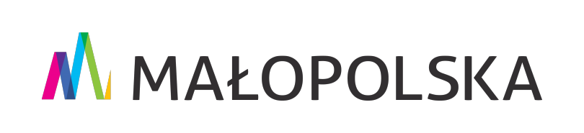
Formularz zgłoszeniowy

WSPÓŁCZESNE UZALEŻNIENIA WŚRÓD MŁODZIEŻ

-WCZESNA DIAGNOZA, POMOC, PROFILAKTYKA

Dane osobowe:

Imię ..........................................................................................................................................................

Nazwisko ..................................................................................................................................................

Adres .........................................................................................................................................................
(miejscowość, województwo)

Data urodzenia: ........................................................................................................................................

Wykształcenie: ..........................................................................................................................................
(uzyskany tytuł zawodowy, nazwa uczelni oraz rok ukończenia)

Zatrudnienie: ............................................................................................................................................

Dane kontaktowe:

E-mail: .......................................................................................................................................................

Telefon: .....................................................................................................................................................

Motywacja do udziału w szkoleniu:

...................................................................................................................................................................

...................................................................................................................................................................

...................................................................................................................................................................

...................................................................................................................................................................

...................................................................................................................................................................

Wyrażam zgodę na przetwarzanie moich danych osobowych na potrzeby rekrutacji oraz całego procesu szkoleniowego. • Podane dane będą przetwarzane na podstawie art 6. ust. 1 lit a i b i c rozporządzenia RODO, czyli Rozporządzenia Parlamentu Europejskiego i Rady (UE) 2016/679 z dnia 27 kwietnia 2016 r. w sprawie ochrony osób fizycznych w związku z przetwarzaniem danych osobowych i w sprawie swobodnego przepływu takich danych oraz uchylenia dyrektywy 95/46/WE, czyli osoba, której dane dotyczą wyraziła zgodę na przetwarzanie swoich danych osobowych w jednym lub większej liczbie określonych celów lub przetwarzanie jest niezbędne do zrealizowania usług, której stroną jest osoba, której dane dotyczą, przed zawarciem umowy na wykonanie usług lub przetwarzanie jest niezbędne do wypełnienia obowiązku prawnego ciążącego na administratorze.

..........……………..……………………….......…….

(data i czytelny podpis uczestnika)

Projekt współfinansowany przy wsparciu finansowym Urzędu Marszałkowskiego Województwa Małopolskiego

